¿Cuál es tu trabajo?
¿Quiénes serán los ganadores?
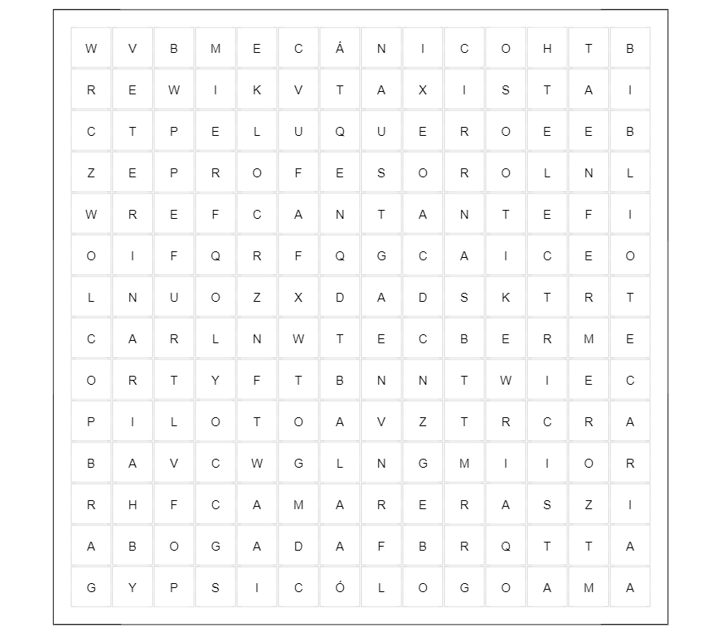
- Trabaja en grupo para encontrar las profesiones de la tabla en esta sopa de letras. ¿Podéis encontrar la palabra escondida?

Abogada  Bibliotecaria  Cantante  Electricista | Fontanero  Peluquero  Profesor  Taxista | Actriz  Camarera  Dentista  Enfermero | Mecánico  Piloto  Veterinaria  ???

- Ahora elegid una profesión. Vuestros compañeros adivinan la profesión que habéis elegido. Para ello, tenéis que describir en qué consiste la profesión (qué se hace, la ropa, cuándo se trabaja…). ¡Preguntad las dudas a Fran!
¡El grupo que acierte el mayor número de profesiones será el experto de las profesiones!

